BẢN TIN TUẦN CHẤT LƯỢNG MÔI TRƯỜNG KHÔNG KHÍ
(TỪ NGÀY 10/11/2023 ĐẾN NGÀY 19/11/2023)
(Đính kèm công văn số: 1209/TTQT-TTDL ngày 01 tháng 12 năm 2023)
- Bản đồ vị trí các điểm quan trắc không khí
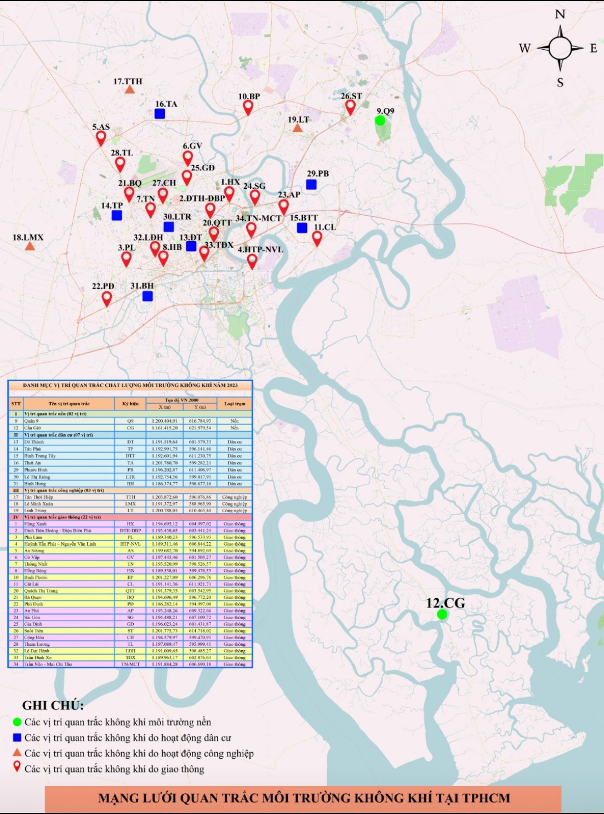

- Thông số quan trắc
8 thông số bao gồm CO, NO₂, SO₂, PM₁₀, PM_{2.5}, TSP, Benzen, Tiếng ồn.
- Tần suất quan trắc
- Bụi mịn (PM₁₀ và PM_{2.5}): hàng ngày
- Các thông số còn lại (CO, NO₂, SO₂, TSP, Benzen, Tiếng ồn): 3 lần/ngày.
- Quy chuẩn so sánh
- QCVN 05:2023/BTNMT đối với các thông số CO, NO₂, SO₂, PM₁₀, PM_{2.5}, Tổng bụi lơ lửng TSP, Benzen.
- QCVN 26:2010/BTNMT đối với thông số Tiếng ồn.
- Đơn vị tính
- Các thông số; CO, NO₂, SO₂, PM₁₀, PM_{2.5}, Tổng bụi lơ lửng TSP, Benzen: đơn vị tính µg/Nm³; trong đó mét khối khí chuẩn (Nm³) là mét khối khí chuẩn ở nhiệt độ 25°C và áp suất tuyệt đối 760 mm thủy ngân).
- Tiếng ồn: đơn vị tính dBA.
- Số mẫu quan trắc
Thông số quan trắc | TSP | PM₁₀ | PM_{2.5} | Tiếng ồn | CO | NO₂ | SO₂ | Benzen
Số mẫu quan trắc (mẫu) | 339 | 46 | 46 | 339 | 339 | 339 | 339 | 339
- Kết quả
7.1. Nhóm các thông số cơ bản (CO, NO₂, SO₂, TSP, Benzen, Tiếng ồn)
- TSP: dao động từ 30 – 890 µg/Nm³ (QCVN 300 µg/Nm³;;
- Tiếng ồn: dao động từ 43,6 – 81 dBA (QCVN 26:2010/BTNMT: 70 dBA);
- CO: dao động từ KPH – 21.400 µg/Nm³ (QCVN 30.000 µg/Nm³);
- NO₂: dao động từ KPH– 167,0 µg/Nm³ (QCVN 200 µg/Nm³);
- SO₂: dao động từ KPH –89 µg/Nm³ (QCVN 350 µg/Nm³);
- Benzen: dao động từ KPH – 20 µg/Nm³ (QCVN 22 µg/Nm³).
Kết quả quan trắc chất lượng môi trường không khí từ ngày 10/11/2023 đến ngày 19/11/2023 cho thấy các chỉ tiêu quan trắc đạt Quy chuẩn Việt Nam gồm: CO, NO₂, SO₂, Benzen. Các chỉ tiêu không đạt QCVN gồm: tiếng ồn có 75,81% số liệu vượt Quy chuẩn Việt Nam (QCVN 26:2010/BTNMT cho phép giới hạn tối đa về tiếng ồn khu vực thông thường từ 6 giờ đến 21 giờ: 70dBA) và chỉ tiêu TSP có 8,55% số liệu vượt Quy chuẩn Việt Nam (QCVN 05:2023/BTNMT cho phép giới hạn tối đa trung bình 1 giờ: 300 µg/Nm³), nguyên nhân do ảnh hưởng của hoạt động giao thông.
7.2. Nhóm bụi mịn: (PM₁₀, PM_{2.5})
- PM₁₀: dao động từ 20 – 120 µg/Nm³ (QCVN 100 µg/Nm³);
- PM_{2.5}: dao động từ 13 – 52 µg/Nm³ (QCVN 50 µg/Nm³).
Số liệu quan trắc chất lượng môi trường không khí từ ngày 10/11/2023 đến ngày 19/11/2023 có 2,17% số liệu của nồng độ PM_{2,5} không đạt Quy chuẩn Việt Nam (QCVN 05:2023/BTNMT cho phép giới hạn tối đa trung bình 24 giờ: 50 µg/Nm³)./.

